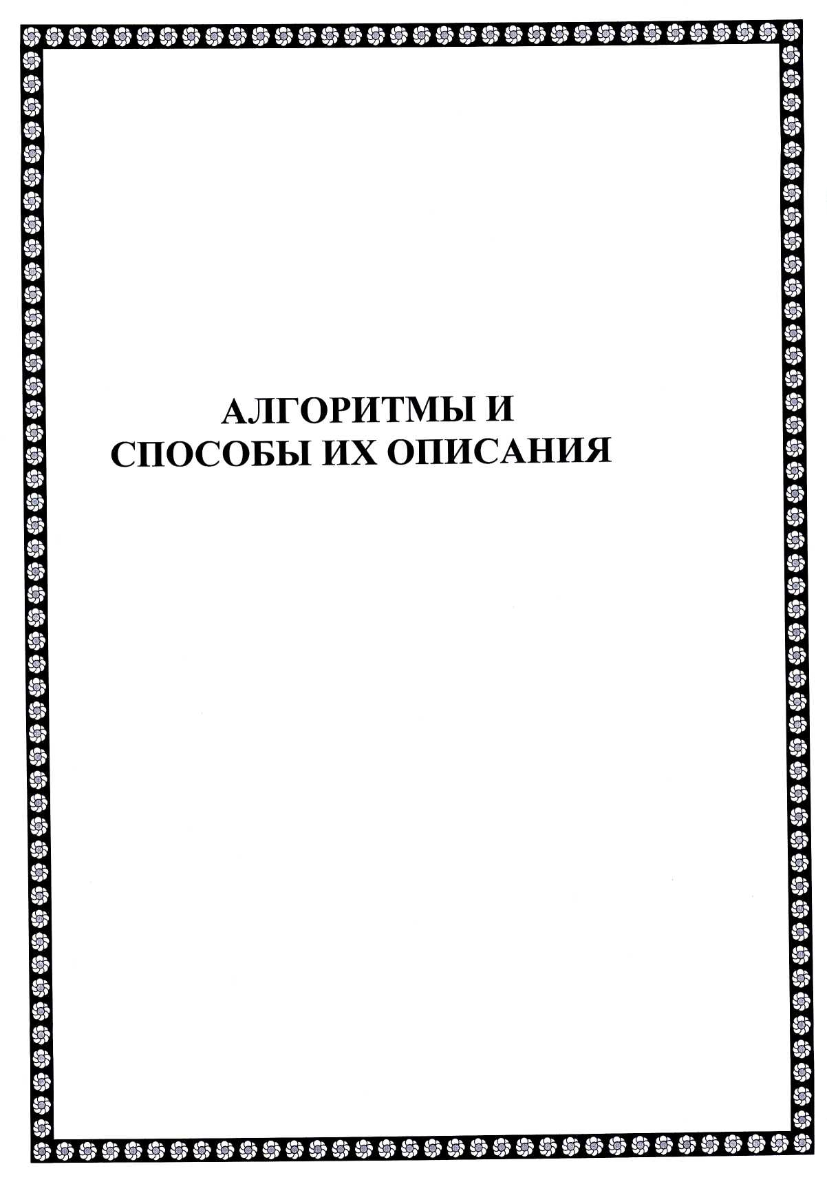

«Алгоритмы и способы их описания».
СОДЕРЖАНИЕ
- Введение
- План урока
- Основная часть
- Заключение. ...
- Литература
- Приложения....
Введение
Среди проблем, обращающих на себя внимание современных исследователей, все большее значение приобретают те, которые связаны с поисками путей повышения эффективности процесса обучения.
Все возрастающий поток информации в настоящее время требует внедрения таких методов обучения, которые позволяют за достаточно короткий срок передавать довольно большой объем знаний, обеспечить высокий уровень овладения обучающимися изучаемого материала и закрепления его на практике.
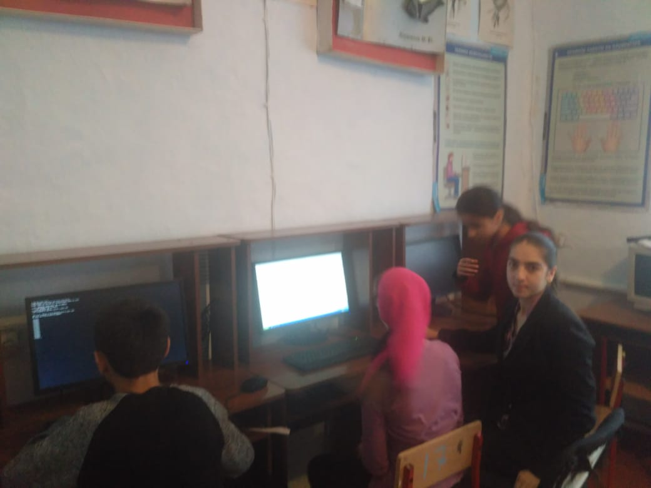

Для решения большинства задач существует множество готовых программ. Но для того чтобы лучше понимать все происходящее с компьютером и уверенно принимать правильные решения, рядовому пользователю необходимо обладать определенной компьютерной грамотностью.
Главная особенность всех вычислений машины состоит в том, что в основе ее работы лежит программный принцип управления. Это означает, что для решения как самой простой, так и самой сложной задачи пользователю необходимо использовать перечень инструкций или команд, следуя которым шаг за шагом компьютер выдаст необходимый результат.
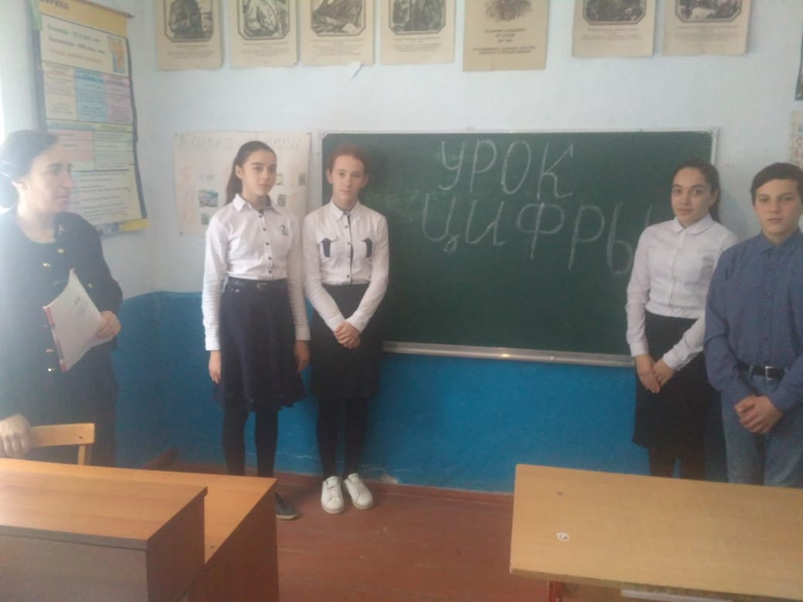
Таким образом, для того чтобы решать задачу на компьютере, ее необходимо сначала алгоритмизировать. Именно алгоритмический принцип и лежит в основе работы всех компьютеров.

План открытого урока
Тип урока: урок изучения нового учебного материала Цели урока:
Образовательная: Дать понятия алгоритма и его исполнителя, изучить свойства и способы описания алгоритмов; обобщить и закрепить знания по изученному материалу.
Развивающая: Способствовать развитию познавательного интереса к изучаемой дисциплине, развитие мыслительных способностей, памяти, внимания, умения сравнивать и анализировать.
Воспитательная: Воспитание внимательности, собранности; привитие навыков самостоятельной работы; умения самооценивать уровень усвоения изученного материала.
Методы обучения: информационно-развивающий (беседа, объяснение), наглядно-иллюстративный (демонстрация слайдов)
Межпредметные связи: дисциплины «Математика», «История»

Обеспечение урока:
Наглядные пособия:
Слайды с учебно-методическим материалом урока Раздаточный материал:
Тестовые задания ТСО:
Персональный компьютер IBM PC Литература:
Основная:
Семакин И.Г., Хеннер Е.К. Информатика и ИКТ. 10-11 кл. - М.: Бином, 2013.
Гейн А.Г. Информатика. 11 класс. - М.: Просвещение, 2014
Ляхович Б.Ф. Основы информатики. Уч. пособие. - Ростов/Д.: Феникс, 2001.
Дополнительная:
Михеева Е.В., Титова О.И. Информатика. Учебник для студ. Учреж. Сред. Проф. Образования. 4-е изд. - М.: Academia, 2010. - 352 с.

Требования к результатам усвоения учебного материала.
Ход урока
Организационный момент (1 мин):
Приветствие
Мотивация учебной деятельности *
Сообщение темы, цели и плана урока Актуализация опорных знаний Устный опрос по вопросам:
Скажите, где вы уже встречались с термином "алгоритм"?
Как вы понимаете этот термин?
Приведите примеры алгоритмов из различных областей деятельности человека
Изучение и освоение нового материала Закрепление и обобщение изученного материала
Рефлексия
Подведение итогов занятия Сообщение домашнего задания
5. Понятие алгоритма и его исполнителя.
Свойства алгоритмов
Способы записи алгоритмов

